NIM : 2418017
NAMA : Nur Muhammad FRJ

TUGAS 1
Buatlah 1 buah rangkaian dengan menggunakan LCD sesuai kreativitas anda.
Project "Sistem Pemantau Suhu Ruangan & Sapaan Interaktif berbasis Sensor Suhu (TMP36) dan LCD 16x2".
- Gambar Rangkaian
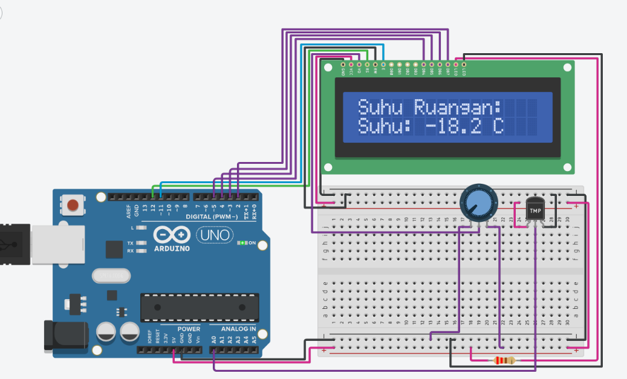
- Program BLOCK
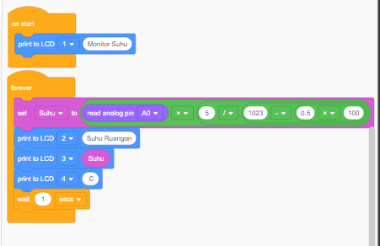

Cara kerja :
Secara fungsional, proyek ini dirancang untuk mendeteksi temperatur atau suhu ruangan secara real-time menggunakan sensor analog dan menampilkannya dalam bentuk angka digital ke layar LCD. Berikut adalah rincian cara kerja dari setiap bagian proyek tersebut:
• Catu Daya (Power): Arduino Uno menyuplai arus listrik sebesar 5 Volt dan jalur Ground (GND) ke breadboard untuk menghidupkan modul LCD 16x2 dan sensor TMP36.
• Sensor Suhu (TMP36): Sensor ini memiliki tiga kaki. Kaki luar dihubungkan ke sumber daya (+ dan -), sedangkan kaki tengah (Vout) berfungsi mengirimkan sinyal tegangan analog yang nilainya naik-turun seiring dengan perubahan suhu di sekitarnya. Tegangan ini dikirim langsung ke pin Analog A0 pada Arduino.
• Potensiometer (Kontras LCD): Potensiometer dihubungkan ke pin VO (kontras) pada LCD untuk mengatur tingkat ketajaman atau kepekatan karakter huruf yang tampil di layar.
• Modul LCD 16x2: Berperan sebagai penampil output visual. Menggunakan metode komunikasi 4-bit, LCD dihubungkan ke pin digital Arduino (RS ke pin 12, E ke pin 11, serta jalur data D4–D7 masing-masing ke pin 5, 4, 3, dan 2) untuk menerima instruksi teks.
Block Code bekerja dengan menerjemahkan blok-blok perintah grafis menjadi logika instruksi mikrokontroler. Alur kerjanya adalah sebagai berikut:
• Inisialisasi Awal: Sistem mengenali konfigurasi pin digital yang terhubung ke modul LCD dan menyiapkan wadah memori bernama variabel suhu.
• Proses Pembacaan & Konversi (Set Suhu): Di dalam blok perulangan utama (forever loop), sistem membaca nilai biner dari pin analog A0. Nilai tersebut kemudian dimasukkan ke dalam blok rumus matematika untuk diubah menjadi besaran derajat Celsius ($\text{°C}$) dan hasilnya disimpan ke dalam variabel suhu.
• Proses Tampilan (Print to LCD): Blok visual memerintahkan LCD untuk mencetak teks tetap (seperti "Suhu Ruangan:") pada baris pertama, lalu mencetak nilai angka dari variabel suhu beserta satuan derajat pada baris kedua.
• Pengaturan Jeda (Wait): Sistem menunda siklus selama 1 detik di setiap akhir perulangan agar angka suhu yang tampil di layar stabil dan tidak berkedip terlalu cepat.

- Program Text
#include <LiquidCrystal.h>

// Inisialisasi pin LCD (RS, E, D4, D5, D6, D7)
LiquidCrystal lcd(12, 11, 5, 4, 3, 2);

const int sensorPin = A0; // Sensor suhu TMP36 di pin Analog A0

void setup() {
// Mengatur ukuran LCD (16 kolom, 2 baris)
lcd.begin(16, 2);

// Tampilkan pesan sambutan di awal
lcd.setCursor(0, 0);
lcd.print("Sistem Pemantau");
lcd.setCursor(0, 1);
lcd.print("Suhu Ruangan");
delay(2000);
lcd.clear();
}

void loop() {
// Membaca nilai tegangan dari sensor TMP36
int reading = analogRead(sensorPin);

// Konversi pembacaan analog ke tegangan (dalam milivolt)
float voltage = reading * (5.0 / 1023.0);

// Konversi tegangan menjadi suhu dalam derajat Celsius
float suhu = (voltage - 0.5) * 100.0;

// Tampilkan hasil di LCD
lcd.setCursor(0, 0);
lcd.print("Suhu Ruangan: ");

lcd.setCursor(0, 1);
lcd.print("Suhu: ");
lcd.print(suhu, 1); // Menampilkan angka suhu dengan 1 digit di belakang koma
lcd.print(" C");

delay(1000); // Jeda pembaruan setiap 1 detik
}

Penjelasan :
Analisis source code pada proyek pemantau suhu ini menunjukkan bahwa program disusun secara terstruktur menggunakan pustaka LiquidCrystal.h untuk mengendalikan modul LCD 16x2 dengan metode 4-bit yang efisien. Di dalam fungsi setup(), mikrokontroler menginisialisasi ukuran layar 16x2 dan menampilkan pesan sambutan awal sebelum masuk ke menu pemantauan. Selanjutnya, inti program dieksekusi secara terus-menerus di dalam fungsi loop() melalui beberapa tahapan sistematis, dimulai dari pembacaan sinyal listrik mentah (skala 0–1023) dari sensor TMP36 pada pin analog A0 menggunakan perintah analogRead(). Nilai biner tersebut dikonversi kembali menjadi besaran tegangan voltase riil, lalu diproses menggunakan formula standar datasheet sensor (dikurangi offset 0.5V dan dikalikan 100) untuk menghasilkan nilai temperatur Celsius yang akurat. Terakhir, fungsi lcd.setCursor() dan lcd.print() bertugas mengatur titik koordinat teks pada layar untuk menampilkan label statis serta nilai variabel suhu dengan pembulatan 1 angka di belakang koma, yang kemudian di jeda selama 1 detik menggunakan delay(1000) agar pergerakan data di layar stabil dan tidak berkedip.
Link Tinkercad:
https://www.tinkercad.com/things/c9URmBwNj77-project-suhu-ruangan?sharecode=I4inH4cLXYLbk_LvQwYGcmjHYwKLrQFpcexjNeaBRTw

